本文分析探索社会支持度对心理韧性的影响，并且分析自我效能的中介影响。

问卷前12道题目分析社会支持度，描述性统计如下：

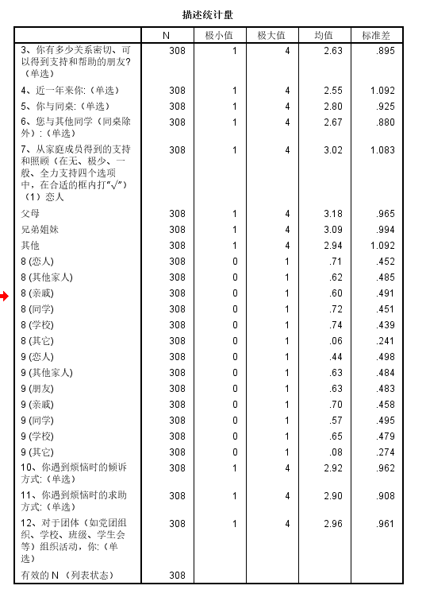

观察均值，认为在家庭成员中，父母帮助大于兄弟姐妹大于其他。

13-34描述自我效能。均值均超过3，认为自我效能总体上效果较好。

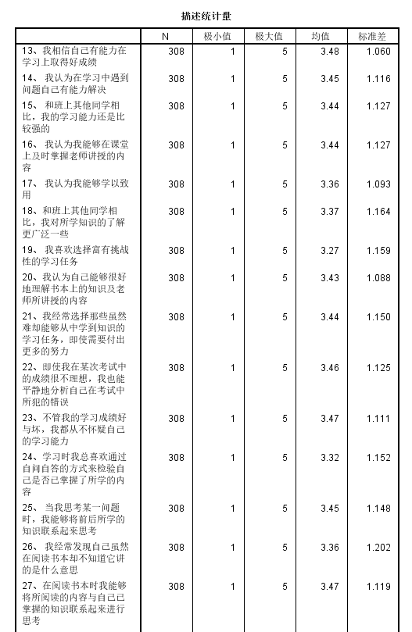

略（暂无分析角度）

剩下内容描述心理韧性

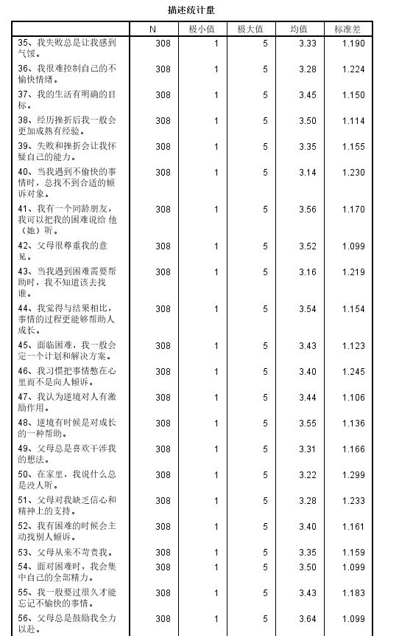

相关分析（太大截图放不下）,从相关性较高的变量中选取变量：36，16，18，4引出如下回归分析内容：

通过选取因变量36：我很难控制自己的情绪。以自我效能为自变量建立回归模型。得到变量13，18为显著影响。即：自信心和广泛的知识面可能会导致个人在遇到困难时倾向认为自己难以控制情绪。

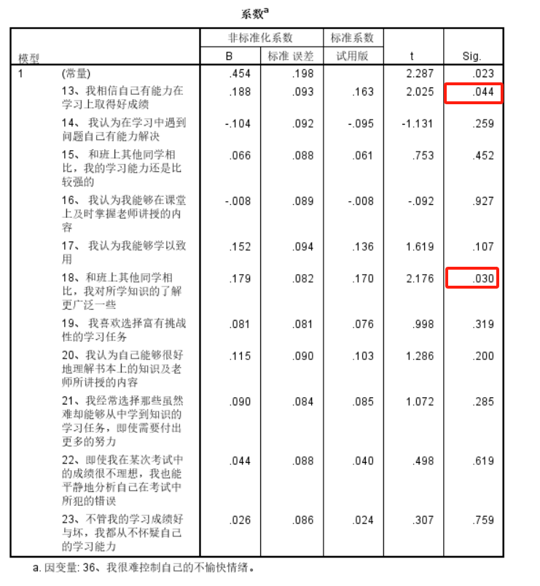

选取因变量36：我很难控制自己的情绪，其他社会支持度为自变量建立回归模型。得到

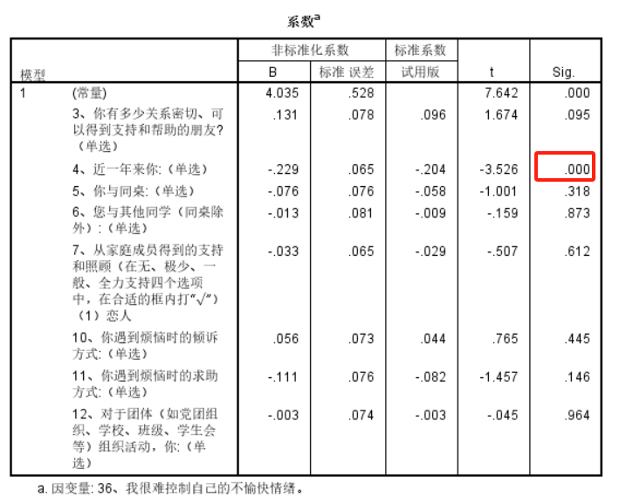

得到结论：居住情况可以显著影响个人是否可以控制不愉快情绪。观察相关系数认为：群居程度越高越容易控制自己的情绪。

最后验证中介效应，即自我效能是否收到群居程度影响：

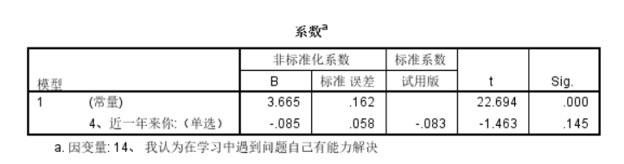

此图说明自信心不太受群居程度影响。

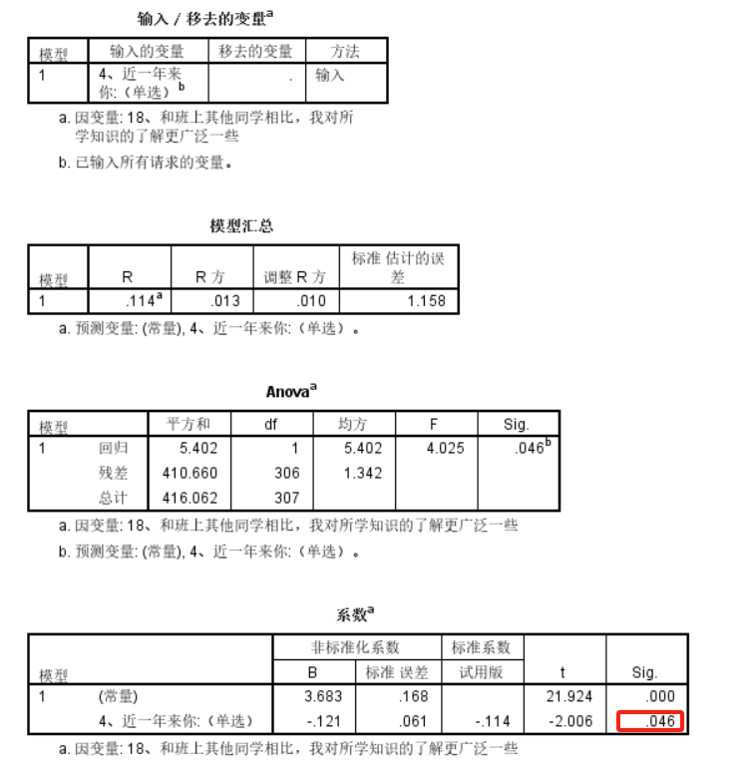

此图说明群居程度会影响知识广度。

分析来看群居程度不太会影响自信心，但是会显著影响知识广度。而群居程度和知识广度成反比。可以认为适当摆脱群体生活有利于拓展知识面，从而提高情绪控制力。

以上回归分析论证了：群居程度对心理韧性的影响，自信心，知识广度对心理韧性的影响。中介效应考虑了群居程度是否会影响自信心和心理广度。

结论：大学生社会支持对心理韧性的影响自我效能感的中介作用成立。集体体现在社会支持效应中的家庭独立程度越高，心理韧性中的情绪控制能力越强。知识面在中间发挥了中介效应。